# Årlig funktionskontroll av dragskåp

**Regelverk**

Enligt Arbetsmiljöverkets föreskrift, AFS 2009:02 ”Arbetsplatsens utformning”, ska dragskåpets ventilation inklusive dess kontrollsystem kontrolleras minst en gång per år så att det fungerar på avsett sätt. Lufthastigheten ska vara lägst 0,5 m/s i lucköppningen när ett arbete eller en process som alstrar luftföroreningar pågår. I övriga fall räcker det med ett grundflöde.

**Genomförande funktionskontroll**

**Mätning av lufthastighet i frontöppning.**

Mätningen kan genomföras med olika typer av instrument se bild nedan.

Typ 1 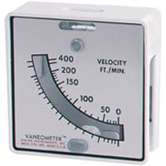 Typ 2 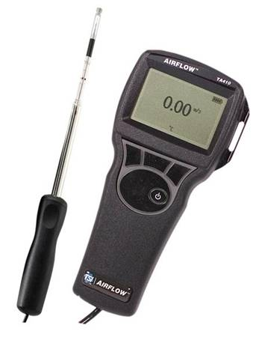

Typ 1 instrumentet kläms fast mellan luckan och den välvda frontplåten. Placera instrumentet vågrätt samt så att instrumentets ”intags”-öppning är så nära i linje som möjligt med frontöppningen (huvuddelen av instrumentet hamnar då innanför luckan). Placera instrumentet på tre ställen i intagsöppningen och räkna ut ett medelvärde för lufthastigheten. Instrumentet kan även hållas i handen för kontroll av lufthastigheten när frontluckan är ställd vid markerat säkerhetsläge, alltså med en lucköppning på ca 30 cm.

Med Typ 2 instrumentet mäts lufthastigheten med fördel när frontluckan ställs vid markerat säkerhetsläge alltså med en lucköppning på ca 30 cm. Mät även här i minst tre punkter samt dokumentera ett medelvärde.

**Kontroll av larm**

Skjut luckan sakta uppåt tills larm erhålls, alltså när lufthastigheten är lägre än 0,5 m/s.

**Kontroll av elförreglingsutrustning**

Anslut t ex en lampa till dragskåpets elförreglade uttag. Skjut luckan sakta uppåt tills larm erhålls. När larmet varat i ca 20 sek ska strömmen brytas. Dra ner luckan igen tills larmet upphör. Då ska inte strömmen återkomma automatiskt utan det ska krävas en manuell återställning av elförreglingsfunktionen.

**Övrigt**

I samband med ovan beskrivna funktionskontroller är det lämpligt att se över belysningen samt förvaringen i dragskåpet. Förvaringen bör minimeras till enbart det som för tillfället används i dragskåpet. Kemikalier som inte används förvaras i ventilerade kemikalieskåp. Förvaring i dragskåpet stör luftströmmarna samt kan reducera lufthastigheten i frontöppningen vilket kan leda till utläckage från dragskåpet.

**Protokoll**

Se nästa sida.

**Exempel på protokoll för funktionskontroll av dragskåp.**

|  |  |  |  |
| --- | --- | --- | --- |
| Byggnad: Datum: | | | |
| Rumsnr. | Dragskåps-  beteckning | Lufthastighet  (m/s) | Kommentarer  Larm, elförregling, belysning, förvaring |
|  |  |  |  |
|  |  |  |  |
|  |  |  |  |
|  |  |  |  |
|  |  |  |  |
|  |  |  |  |
|  |  |  |  |
|  |  |  |  |
|  |  |  |  |
|  |  |  |  |
|  |  |  |  |
|  |  |  |  |
|  |  |  |  |
|  |  |  |  |
|  |  |  |  |
|  |  |  |  |
|  |  |  |  |
|  |  |  |  |
|  |  |  |  |
|  |  |  |  |
|  | | | |
| Byggnad: Datum: | | | |
| Rumsnr. | Dragskåps-  beteckning | Lufthastighet  (m/s) | Kommentarer  T ex larm, elförregling, belysning, förvaring |
|  |  |  |  |
|  |  |  |  |
|  |  |  |  |
|  |  |  |  |
|  |  |  |  |
|  |  |  |  |
|  |  |  |  |
|  |  |  |  |
|  |  |  |  |
|  |  |  |  |
|  |  |  |  |
|  |  |  |  |
|  |  |  |  |
|  |  |  |  |
|  |  |  |  |
|  |  |  |  |
|  |  |  |  |
|  |  |  |  |
|  |  |  |  |
|  |  |  |  |
|  |  |  |  |